Ngày 10 tháng11 năm 2025 Trường: THCS Hoài Tân
Tổ: Toán - Tin
Họ và tên GV: Lê Thị Kim Nga
TÊN BÀI DẠY: PHÉP CỘNG VÀ PHÉP TRỪ HAI SỐ NGUYÊN
Môn học/ Hoạt động giáo dục: Toán ; Lớp 6
Thời gian thực hiện: 01 tiết (tiết 34)
I. MỤC TIÊU:
1. Về kiến thức: Sau khi học xong tiết này HS
- Nhận biết được các quy tắc cộng, trừ số nguyên.
- Nhận biết được tính chất của phép cộng số nguyên.
- Nhận biết được số đối của một số nguyên.
2. Về năng lực:
– Năng lực chung:
+ Năng lực tự học: Hs xác định đúng đắn động cơ, thái độ học tâp; tự đánh giá và điều chỉnh được kế hoạch học tập; tự nhận ra được những sai sót và khắc phục.
+ Năng lực giao tiếp: Tiếp thu kiến thức, trao đổi học hỏi bạn bè thông qua việc thực hiện nhiệm vụ trong các hoạt động cặp đôi, nhóm; có thái độ tôn trọng, lắng nghe, có phản ứng tích cực trong giao tiếp.
+ Năng lực hợp tác: Hs xác định được nhiệm vụ của tổ/nhóm, trách nhiệm của bản thân, đề xuất được những ý kiến đóng góp góp phần hoàn thành nhiệm vụ học tập.
+ Năng lực giải quyết vấn đề: Hs biết tiếp cận hệ thống câu hỏi và bài tập, những tình huống có vấn đề. Phân tích được các vấn đề để đưa ra những giải pháp xử lí tình huống, những vấn đề liên quan đến bộ môn và trong thực tế.
+ Năng lực sáng tạo: Hs biết vận dụng tính sáng tạo để giải quyết tình huống của từng bài toán cụ thể.
– Năng lực đặc thù bộ môn:
+ Tư duy vả lập luận toán học: Quan sát, phân tích, tổng hợp, đúc kết, rút ra kết luận đó là những qui tắc cộng, trừ, phá ngoặc, tính giao hoán, kết hợp.
+ Mô hình hóa vấn đề toán học: Sử dụng mô hình toán học trong bài như Đậu đỏ, đậu đen, Chạy tiếp sức, Tầu ngầm…
3. Về phẩm chất:
+ Trách nhiệm: Biết chịu trách nhiệm với thành quả của cá nhân, tập thể; không đỗ lỗi cho người khác.
+ Trung thực: Hs biết tôn trọng kết quả của bản thân, tôn trọng lẽ phải; thật thà, ngay thẳng trong học tập và làm việc, lên án sự gian lận.
+ Chăm chỉ: Chăm làm, ham học, có tinh thần tự học, nhiệt tình tham gia các công việc của tập thể, tinh thần vượt khó trong công việc.
+ Nhân ái: Yêu con người, yêu cái đẹp của toán học, tôn trọng sự khác biệt, ý kiến trái chiều; sẵn sàng học hỏi, hòa nhập và giúp đỡ mọi người
II. THIẾT BỊ DẠY HỌC VÀ HỌC LIỆU:
1. Thiết bị dạy học: Thước thẳng có chia khoảng, bảng phụ ghi bài tập, tranh ảnh có liên quan
2. Học liệu: Sgk, kế hoạch bài dạy, sách tham khảo,....
III. TIẾN TRÌNH DẠY HỌC:
1. Hoạt động 1:Xác định vấn đề/ nhiệm vụ học tập/ Mở đầu: Tìm hiểu về phép cộng và phép trừ trên tập hợp số nguyên. (5 phút)
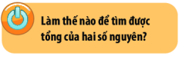
a. Mục tiêu: HS tập trung chú ý, kết nối và quan tâm tìm hiểu về phép cộng và phép trừ trên tập hợp số nguyên.
b. Nội dung :
GV giao nhiệm vụ:
- Khám phá phép cộng và phép trừ trên tập hợp số nguyên.
- Vận dụng các tính chất giao hoán, kết hợp của phép cộng các số nguyên trong tính toán.
c.Sản phẩm: HS quan sát trên màn chiếu hoặc SGK hoàn thành yêu cầu của GV.
Hs trình bày và mô tả được mục tiêu, nhiệm vụ và đề xuất giải pháp cho vấn đề:
- Thực hiện các phép trừ trên tập hợp số nguyên.
- Kĩ năng chuyển từ phép trừ sang phép cộng cho số đối trong tính toán.
c. Tổ chức thực hiện: GV kết nối HS vào chủ đề, định hướng phương pháp, giao nhiệm vụ: Khám phá phép cộng và phép trừ trên tập hợp số nguyên.
- Giao nhiệm vụ học tập: GV giao nhiệm vụ cho HS tuần tự từng nhiệm vụ được ghi ở mục Nội dung.
- Thực hiện nhiệm vụ: HS thực hiện nhiệm vụ. GV quan sát, trợ giúp khi cần thiết và đôn đốc việc ghi chép đầy đủ trong vở.
- Báo cáo, thảo luận: GV chọn 2 HS lên bảng làm bài; tổ chức cho lớp thảo luận; gọi HS khác nhận xét.
- Kết luận, nhận định: GV kết luận lại phép cộng và phép trừ trên tập hợp số nguyên (5 phút)
2. Hoạt động 2: Hình thành kiến thức mới/ giải quyết vấn đề/ thực thi nhiệm vụ đặt ra từ hoạt động 1 (20 phút )
a. Mục tiêu:
+ Nhận biết được qui tắc cộng hai số nguyên cùng dấu.
b. Nội dung
 Có thể xem con đường là một trục số với khoảng cách giữa các cột mốc là 1 m hoặc 1 km để học các phép tính về số nguyên.
a) Trên trục số, một người bắt đầu từ điểm 0 di chuyển về bên phải ( theo chiều dương) 2 đơn vị đến điểm +2, sau đó di chuyển thêm về bên phải 3 đơn vị. Hãy cho biết người đó dừng lại tại điểm nào. Hãy dùng phép cộng hai số tự nhiên để biểu diễn kết quả của hai hành động trên.
(+2) + (+3) = ?
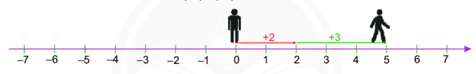
b) Trên trục số, một người bắt đầu từ điểm 0 di chuyển về bên trái ( theo chiều âm) 2 đơn vị đến điểm -2, sau đó di chuyển tiếp về bên trái 3 đơn vị (cộng với số-3). Hãy cho biết người đó dừng lại tại điểm nào và so sánh kết quả của em với số đối của tổng (2 + 3).
(-2) + (-3) = ?
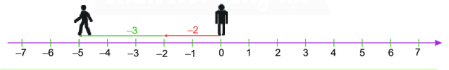
a) Trên trục số, một người bắt đầu từ điểm 0 di chuyển về bên phải ( theo chiều dương) 4 đơn vị đến điểm +4, sau đó người đó đổi hướng di chuyển về bên trái 4 đơn vị. Hãy cho biết người đó dừng lại tại điểm nào và thử nêu kết quả của phép tính sau: (+4) + (-4) = ?
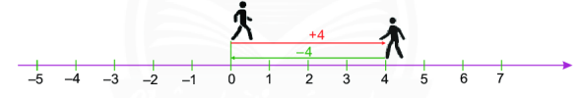
b) Trên trục số, một người bắt đầu từ điểm 0 di chuyển về bên trái ( theo chiều âm) 4 đơn vị đến điểm -4, sau đó người đó đổi hướng di chuyển về bên phải 4 đơn vị. Hãy cho biết người đó dừng lại tại điểm nào và thử nêu kết quả của phép tính sau: (-4) + (+4) = ?
a) Trên trục số, một người bắt đầu từ điểm 0 di chuyển về bên trái ( theo chiều âm) 2 đơn vị đến điểm -2, sau đó người đó đổi hướng di chuyển về bên phải 6 đơn vị. Hãy cho biết người đó dừng lại tại điểm nào và hãy tìm kết quả của phép tính sau: (-2) + (+6) = ?
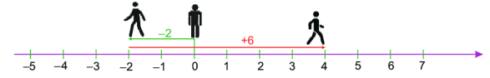
b) Trên trục số, một người bắt đầu từ điểm 0 di chuyển về bên phải ( theo chiều dương) 2 đơn vị đến điểm +2, sau đó người đó đổi hướng di chuyển về bên trái 6 đơn vị. Hãy cho biết người đó dừng lại tại điểm nào và hãy tìm kết quả của phép tính sau: (+2) + (-6) = ?
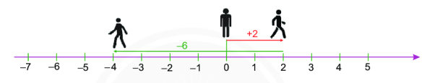
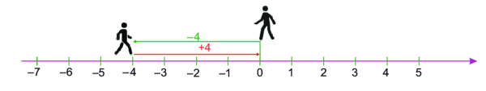
c. Sản phẩm:
2 + 3 = 5;
(-2) + (-3) = -5.
4 + (-4) = 0;
(-4) + 4 = 0.
(-2) + (+6) = 4;
(+2) + (-6) = -4.
d. Tổ chức thực hiện: GV chuyển giao nhiệm vụ hướng dẫn, hỗ trợ, kiểm tra, đánh giá quá trình và kết quả thực hiện hoạt động của học sinh.
- Giao nhiệm vụ học tập: GV giao nhiệm vụ cho HS tuần tự từng nhiệm vụ được ghi ở mục Nội dung.
- Thực hiện nhiệm vụ: HS thực hiện nhiệm vụ. GV quan sát, trợ giúp khi cần thiết và đôn đốc việc ghi chép đầy đủ trong vở.
- Báo cáo, thảo luận: GV chọn 2 HS lên bảng làm bài; tổ chức cho lớp thảo luận; gọi HS khác nhận xét.
- Kết luận, nhận định: GV kết luận lại về phép cộng và phép trừ trên tập hợp số nguyên
3. Hoạt động luyện tập: (10 phút )
a. Mục tiêu:
+ Phát triển các kỹ năng sử dụng phép cộng và phép trừ các số nguyên và cách so sánh hai số nguyên cho trước theo yêu cầu cần đạt.
b. Nội dung:
Thực hành 4: GV giao nhiệm vụ: Thực hiện các phép tính sau:
a)6 – 9; | b)23 – (-12);
c)(-35) – (-60); | d)(-47) – 53;
e)(-43) – (-43).
Thực hành 5: GV giao nhiệm vụ: Tính : T = -9 + (-2) – (-3) + (-8).
c.Sản phẩm: HS quan sát trên màn chiếu hoặc SGK hoàn thành yêu cầu của GV.
Thực hành 4:
a)-3; b) 11; c)25; d)100; e) 0.
Thực hành 5: T = 0.
c. Tổ chức thực hiện:
- Giao nhiệm vụ học tập: - GV nêu câu hỏi, HS trả lời, lớp cho nhận xét, GV đánh giá.
- Thực hiện nhiệm vụ: - HS đọc SGK, trả lời vào vở ghi chép, GV chấm điểm.
- Báo cáo, thảo luận: GV chọn 2 HS lên bảng làm bài; tổ chức cho lớp thảo luận; gọi HS khác nhận xét.
- Kết luận, nhận định: GV kết luận lại, nhận xét, đánh giá.
4. Hoạt động 4: vận dụng ( 10 phút)
a. Mục tiêu:
+ Giúp HS phát triển các kĩ năng vận dụng kiến thức về phép cộng và phép trừ các số nguyên trong giải toán và các hoạt động thực tiễn.
b. Nội dung:
Vận dụng 2:
Thẻ tín dụng trả sau của bác Tám đang ghi nợ 2 000 000 đồng, sau khi bác Tám nộp vào 2 000 000 đồng thì bác Tám có bao nhiêu tiền trong tài khoản? Hãy dùng số nguyên để giải thích.
Vận dụng 3:
Một tòa nhà có tám tầng được đánh số theo thứ tự là 0 (tầng mặt đất), 1, 2, 3, …, 7 và ba tầng hầm được đánh số là -1, -2, -3. Em hãy dùng phép cộng các số nguyên để diễn tả hai tình huống sau đây:
a) Một thang máy đang ở tầng -3, nó đi lên 5 tầng. Hỏi thang máy dừng lại tại tầng mấy?
b) Một thang máy đang ở tầng 3, nó đi xuống 5 tầng. Hỏi thang máy dừng lại tại tầng mấy?
(Ở một số tòa nhà, tầng mặt đất còn được gọi là tầng G).
c.Sản phẩm: HS quan sát trên màn chiếu hoặc SGK hoàn thành yêu cầu của GV.
Vận dụng 2: - 2 triệu + 2 triệu = 0.
Vận dụng 3:
a) Tầng 2;
b) Tầng hầm thứ hai.
c. Tổ chức thực hiện: GV giao nhiệm vụ cho HS thực hiện ở nhà, hướng dẫn, hỗ trợ, kiểm tra, đánh giá kết quả thực hiện.
- Giao nhiệm vụ học tập: - GV nêu câu hỏi, HS trả lời, lớp cho nhận xét, GV đánh giá.
- Thực hiện nhiệm vụ: - HS đọc SGK, trả lời vào vở ghi chép, GV chấm điểm.
- Báo cáo, thảo luận: GV chọn 2 HS lên bảng làm bài; tổ chức cho lớp thảo luận; gọi HS khác nhận xét.
- Kết luận, nhận định: GV kết luận lại, nhận xét, đánh giá.

